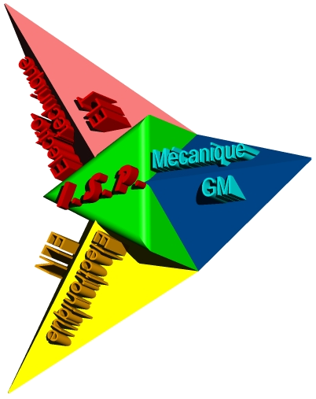 | ISP seconde | PROGES-01
Pilotage d’un système de production
et gestion des en cours

1- PREPARATION du LANCEMENT SUIVANT

➔ A l’aide du planning et en regardant sur la fiche en T, compléter les deux premières colonnes du tableau réponse.
➔ Avec le logiciel de gestion, et pour chaque poste, rechercher les informations complémentaires au tableau.
N’utiliser que les lignes « postes » concernées par le planning
Postes | Pièces / Phase | Taille théorique d’un lot | Quantité totale à fabriquer | N° de lancement | Quantité prévue après le lancement | Quantité produite avant le lancement | Quantité à usiner
FU1
FU2
FU3
CUV1
CUV2
CUV3
CUH1
TCN1

➔ Retrouver dans le dossier technique, en fin de classeur, les valeurs des spécifications dimensionnelles des BASE de JEU brutes. (Compléter le tableau)

BASE DE JEU
Spécifications du brut | Mesure 1 | Mesure 2 | Mesure 3 | Mesure 4 | Conformité  [oui / non]

L =

l =

H =

 | Nom : | 07PROGES_01R.doc | Page 1/3

2- ANALYSE du FLUX PHYSIQUE et du FLUX INFORMATIONNEL

Sur la figure ci-dessous et à l’aide de la nomenclature des phases, indiquer pour chaque poste utilisé pour la fabrication de la BOITE, son N° et le nom de la phase réalisée.
(Ne rien inscrire pour les postes inutilisés)
Puis représenter par des flèches «le flux physique de la matière d’œuvre».

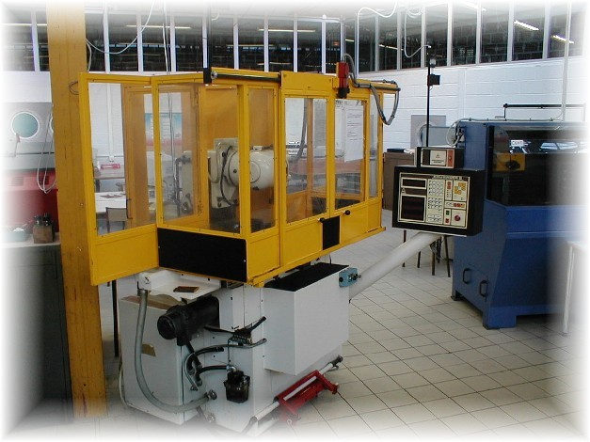
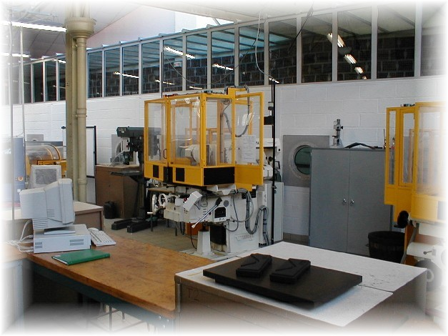
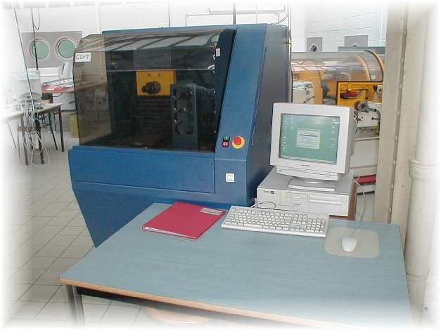
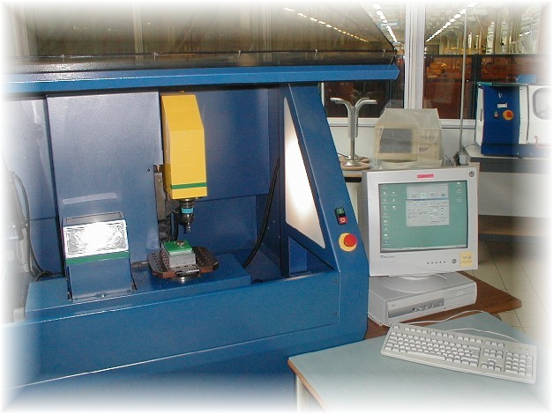
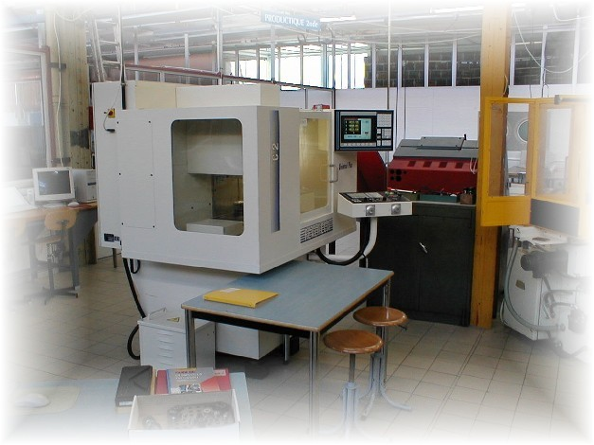
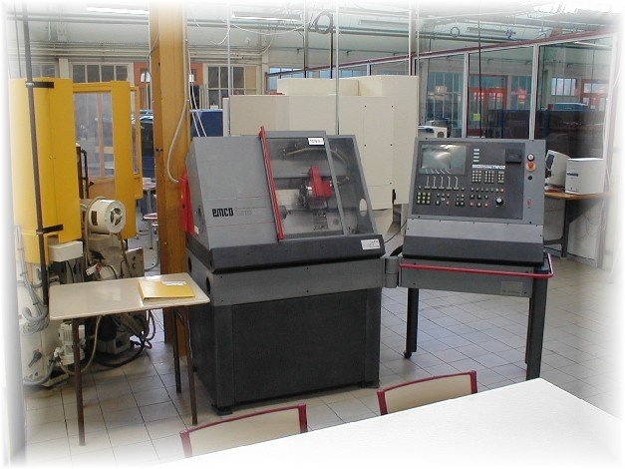
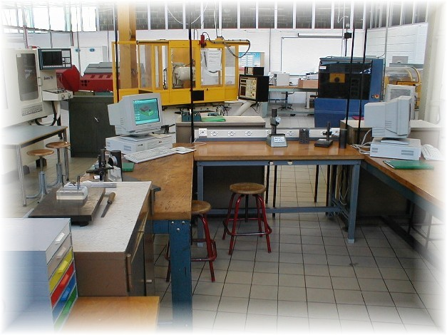
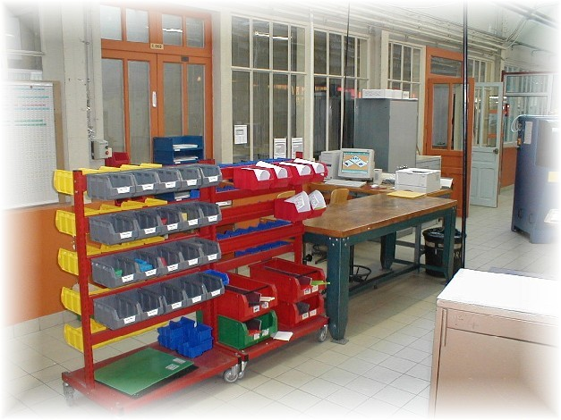
Poste CONTROLE - QUALITE
Poste GESTION DE PRODUCTION
Phase : .......
……………….
Phase :.......
………..........
Phase :.......
………..…….
Phase :........
………..…….
Phase :........

….................
Phase :........
………..…….
Phase :........
.............…….
Phase :........
.........……….

Phase :........
......………….

Flèche à utiliser pour indiquer un flux physique de la matière d’œuvre vers un poste de transformation
Flèche à utiliser pour indiquer un flux physique de la matière d’œuvre vers un poste sans transformation

 | Nom : | 07PROGES_01R.doc | Page 2/3

3- ETUDE des TEMPS

Identification des temps chronométrés :

Temps d’usinage : Tu
Tps de démontage de la pièce : Tdp
Tps de mise en place des pièces : Tmp
Tps de mesurage : Tmes
Tps d’un cycle : Tcy

BASE de JEU | Valeur du temps |  | Nature
Phase : 20 (FU1) | Seconde [s] | 1/100° de minute [cmin] | du temps
Temps Tmp
Temps Tu
Temps Tdp
Temps Tmes
 |  | ====================
Temps Tcy

BASE de JEU - Phase 20

 | Nom : | 07PROGES_01R.doc | Page 3/3

